|  |  |  |  |
| --- | --- | --- | --- |
| Professor | | | |
| **Nome:** | Paulo | **Matrícula:** | PRF-158 |
| **Nome:** | Marcos | **Matrícula:** | PRF-524 |
| **Nome:** | Carlos Eduardo | **Matrícula:** | PRF-867 |

18/05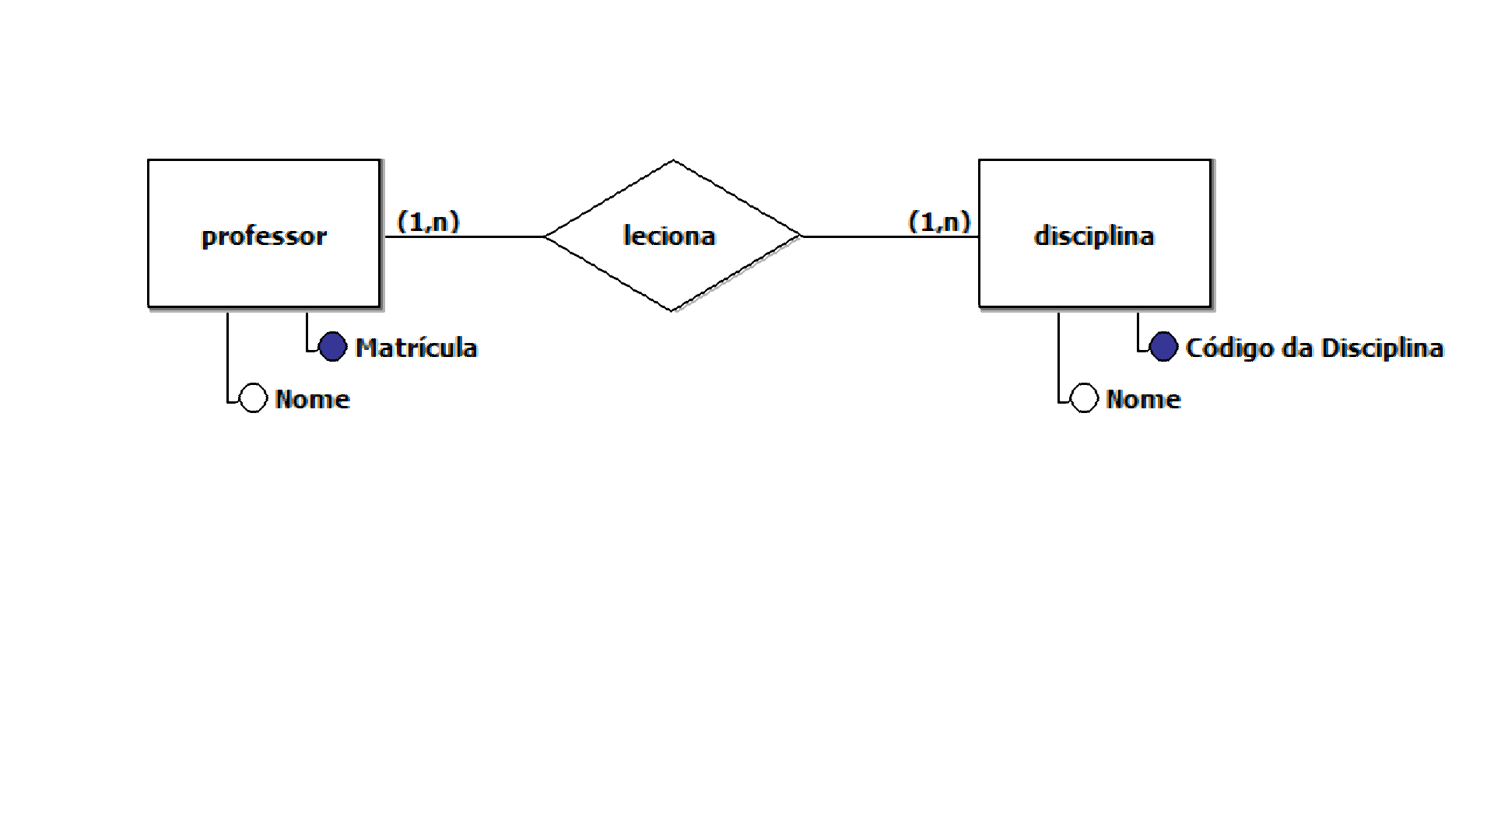

|  |  |  |  |
| --- | --- | --- | --- |
| Disciplina | | | |
| **Nome:** | ESMD | **Código:** | DCP-851 |
| **Nome:** | LOGB | **Código:** | DCP-425 |
| **Nome:** | INGL | **Código:** | DCP-768 |

|  |  |  |  |
| --- | --- | --- | --- |
| Assento | | | |
| **Tecido:** | Couro | **Número:** | 16 |
| **Tecido:** | Couro | **Número:** | 08 |
| **Tecido:** | Lã | **Número:** | 32 |

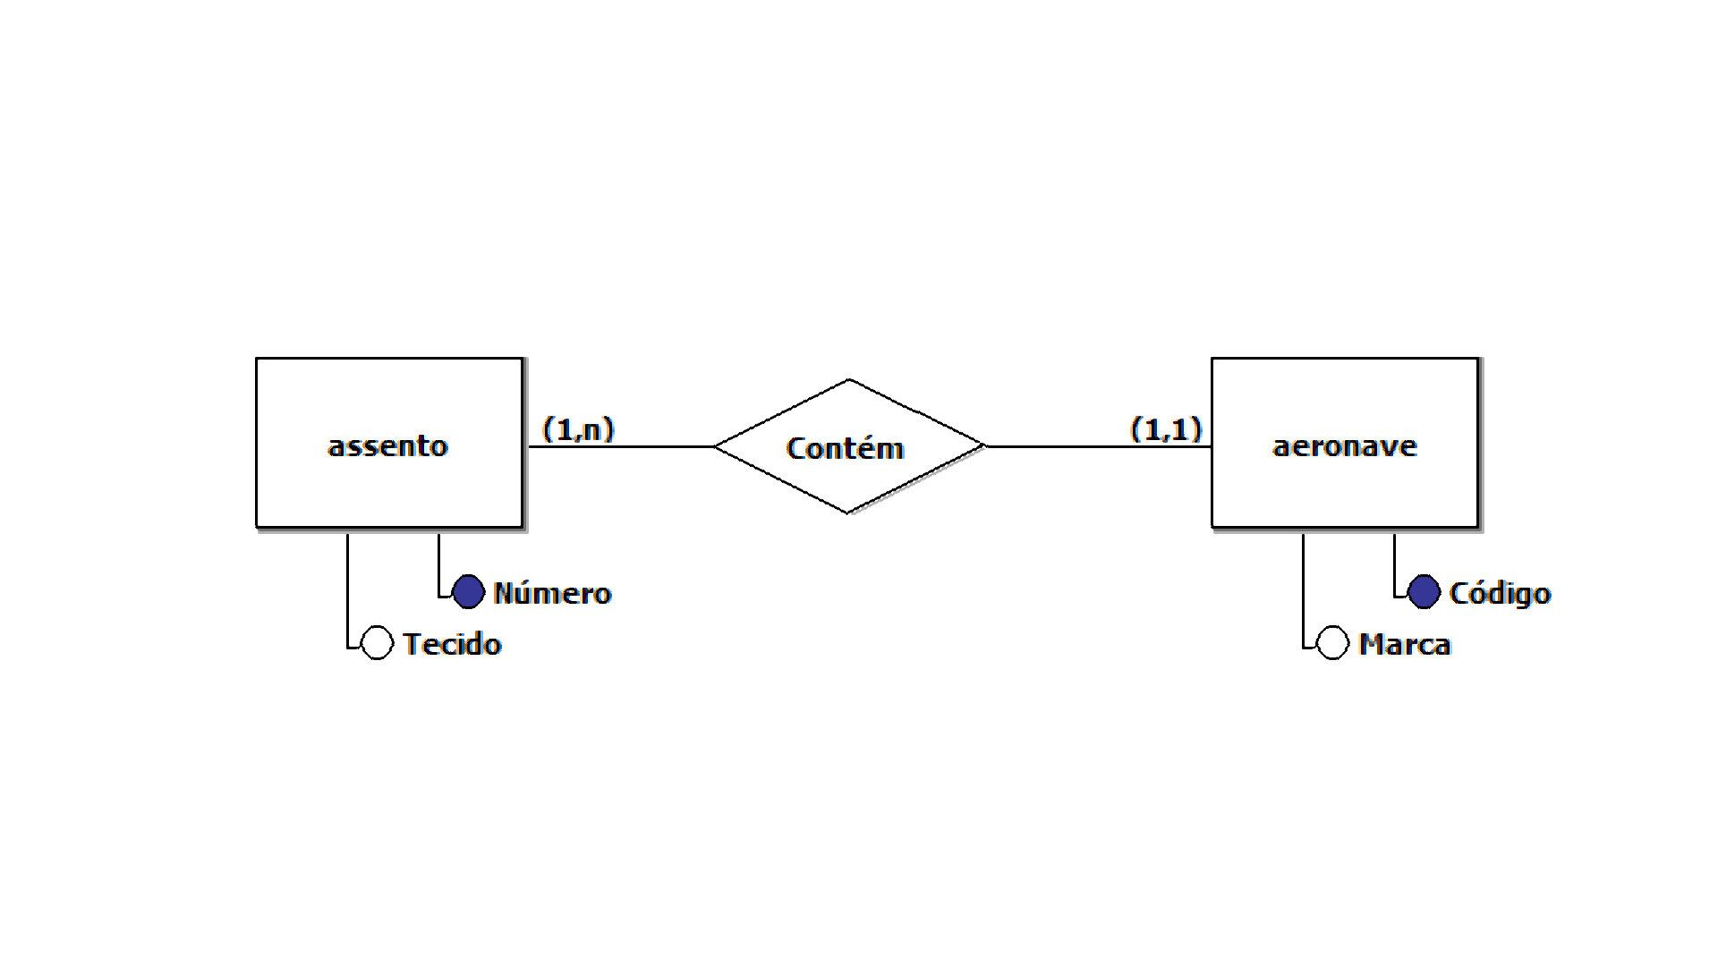

|  |  |  |  |
| --- | --- | --- | --- |
| Aeronave | | | |
| **Marca:** | Azul | **Código:** | AER-185 |
| **Marca:** | Azul | **Código:** | AER-245 |
| **Marca:** | Azul | **Código:** | AER-678 |

|  |  |  |  |
| --- | --- | --- | --- |
| Fornecedor | | | |
| **Nome:** | Amazon | **Código:** | AMZ-123 |
| **Nome:** | Samsung | **Código:** | SMG-321 |
| **Nome:** | LG | **Código:** | LIG-213 |

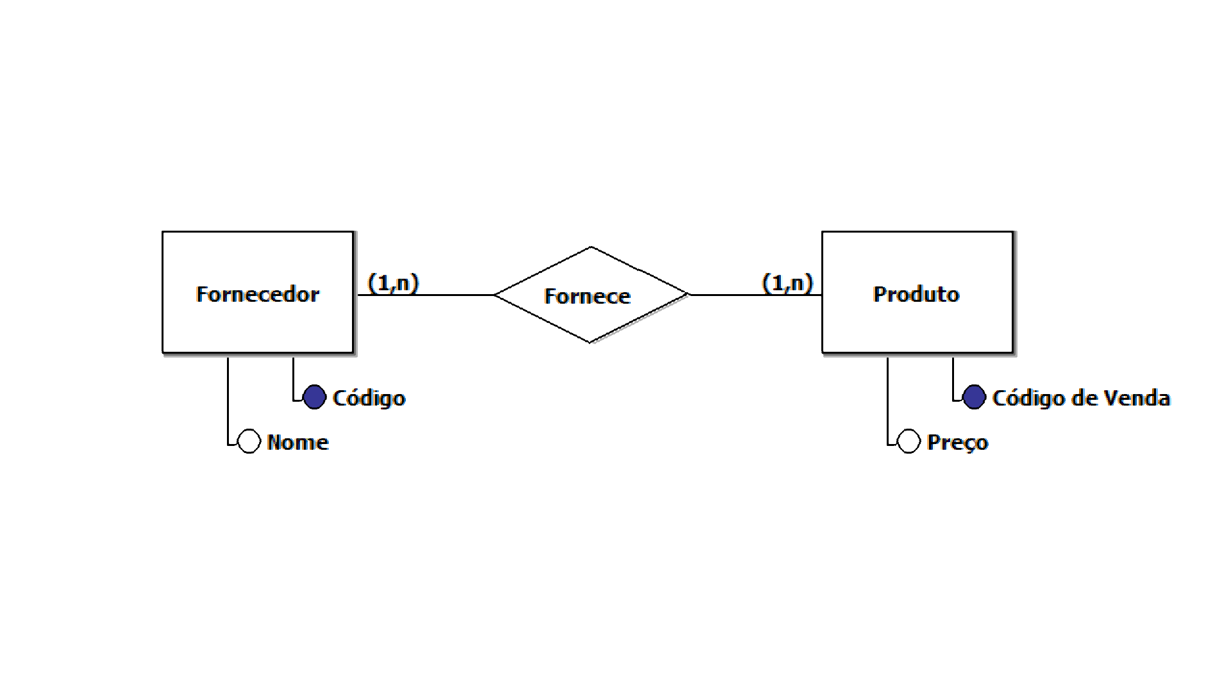

|  |  |  |  |
| --- | --- | --- | --- |
| Produto | | | |
| **Preço:** | 31,99 R$ | **Código:** | PRD-815 |
| **Preço:** | 252,99 R$ | **Código:** | PRD-425 |
| **Preço:** | 1999,99 R$ | **Código:** | PRD-786 |

|  |  |  |  |
| --- | --- | --- | --- |
| Editora | | | |
| **Nome:** | Livros S.A | **ISBN:** | EDT-012 |
| **Nome:** | Lendo & Escrevendo | **ISBN:** | EDT-023 |
| **Nome:** | Books & CIA | **ISBN:** | EDT-034 |

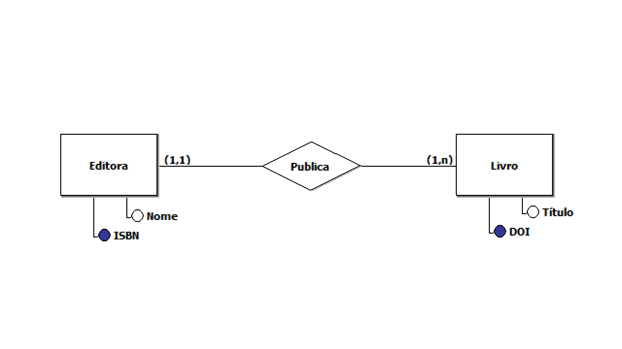

|  |  |  |  |
| --- | --- | --- | --- |
| Livro | | | |
| **Título:** | 20,000 léguas submarinas | **DOI:** | LVR-001 |
| **Título:** | Sherlock Holmes E O Desaparecimento da Coroa | **DOI:** | LVR-002 |
| **Título:** | Aritmética Para Iniciantes | **DOI:** | LVR-003 |

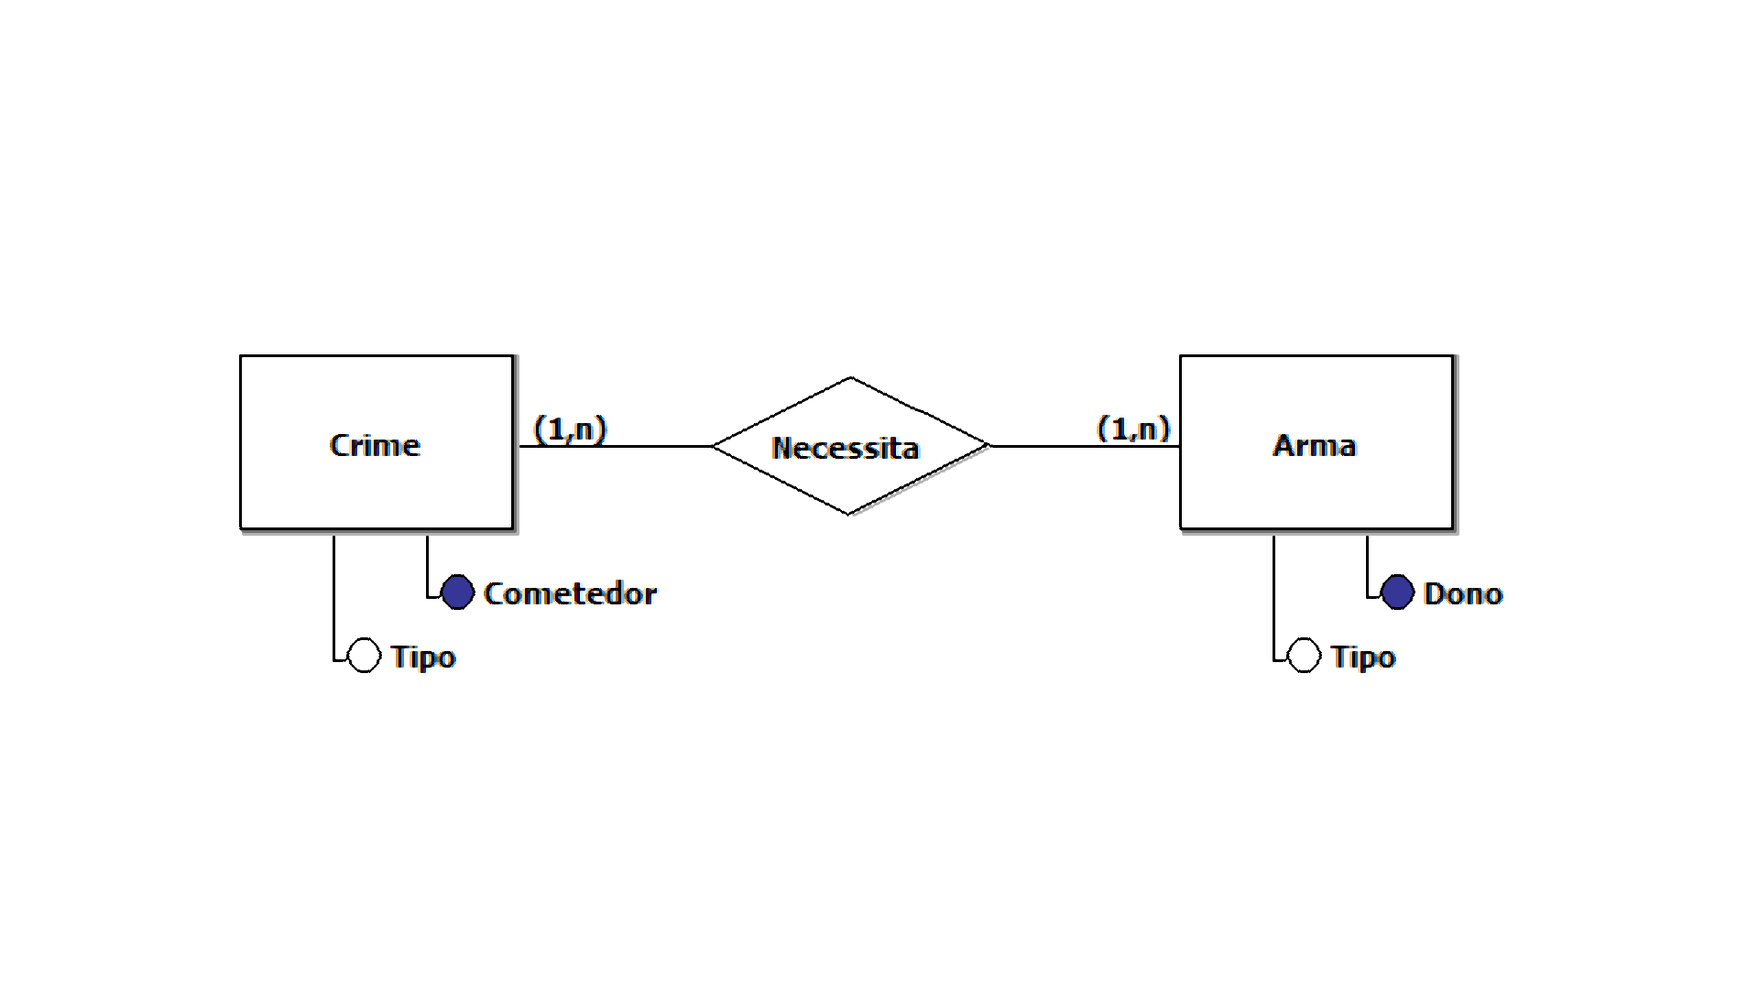

|  |  |  |  |
| --- | --- | --- | --- |
| Crime | | | |
| **Tipo:** | Roubo | **Cometedor:** | José Perreira |
| **Tipo:** | Assassinato | **Cometedor:** | Jorge Silva |
| **Tipo:** | Homicídio Culposo | **Cometedor:** | Alexandre Maurício |

|  |  |  |  |
| --- | --- | --- | --- |
| Arma | | | |
| **Tipo:** | Arma de Fogo | **Dono:** | José Perreira |
| **Tipo:** | Arma Branca | **Dono:** | Jorge Silva |
| **Tipo:** | Arma de Fogo | **Dono:** | Gabriela Maurício |

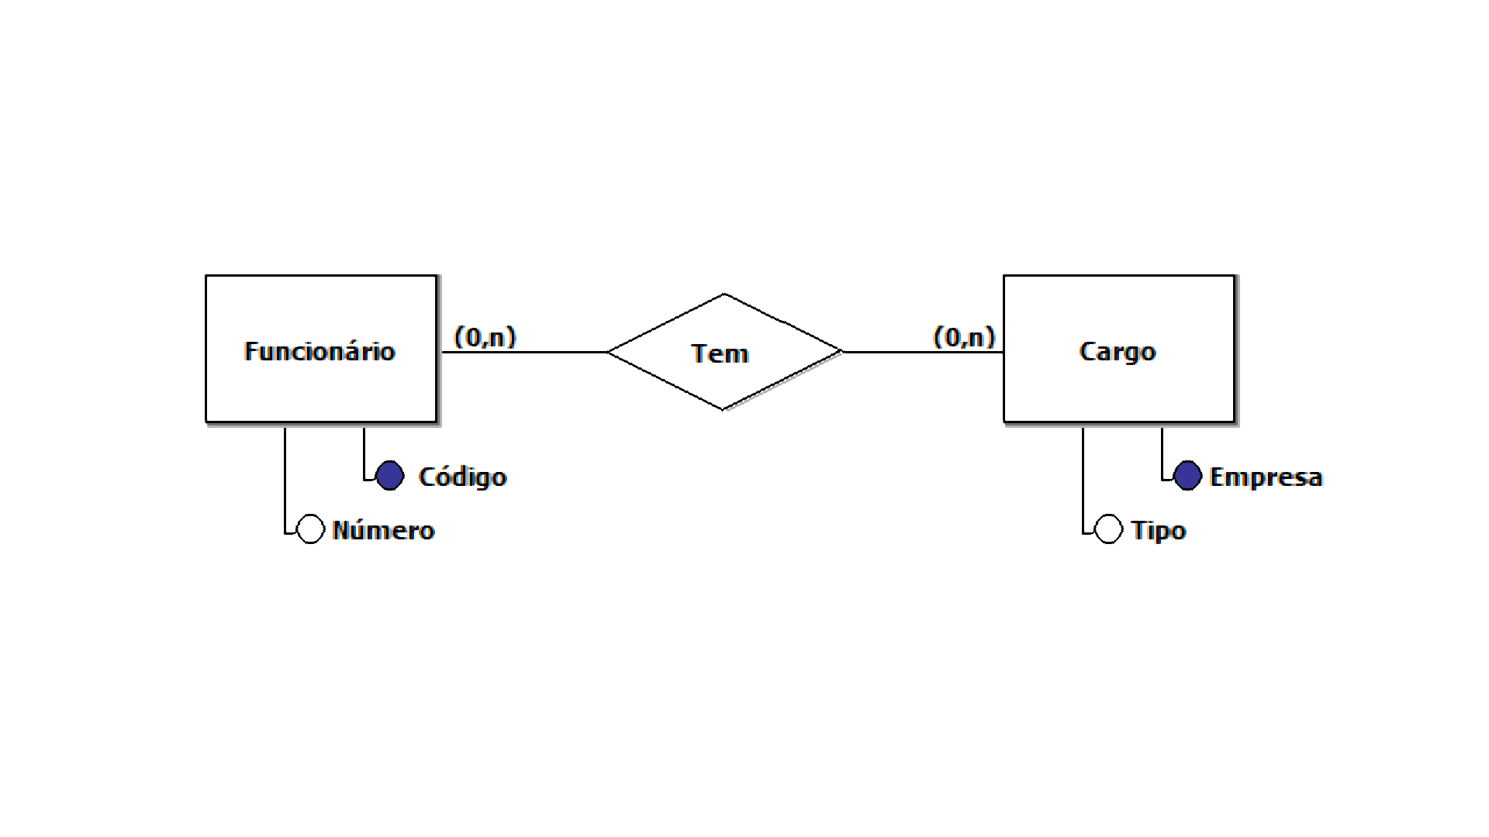

|  |  |  |  |
| --- | --- | --- | --- |
| Funcionário | | | |
| **Número:** | 19 | **Código:** | FCN-012 |
| **Número:** | 39 | **Código:** | FCN-123 |
| **Número:** | 40 | **Código:** | FCN-234 |

|  |  |  |  |
| --- | --- | --- | --- |
| Cargo | | | |
| **Tipo:** | Faxineiro | **Empresa:** | Google |
| **Tipo:** | Analista de Sistemas | **Empresa:** | Plusoft |
| **Tipo:** | Desenvolvedor de Software | **Empresa:** | MIR |

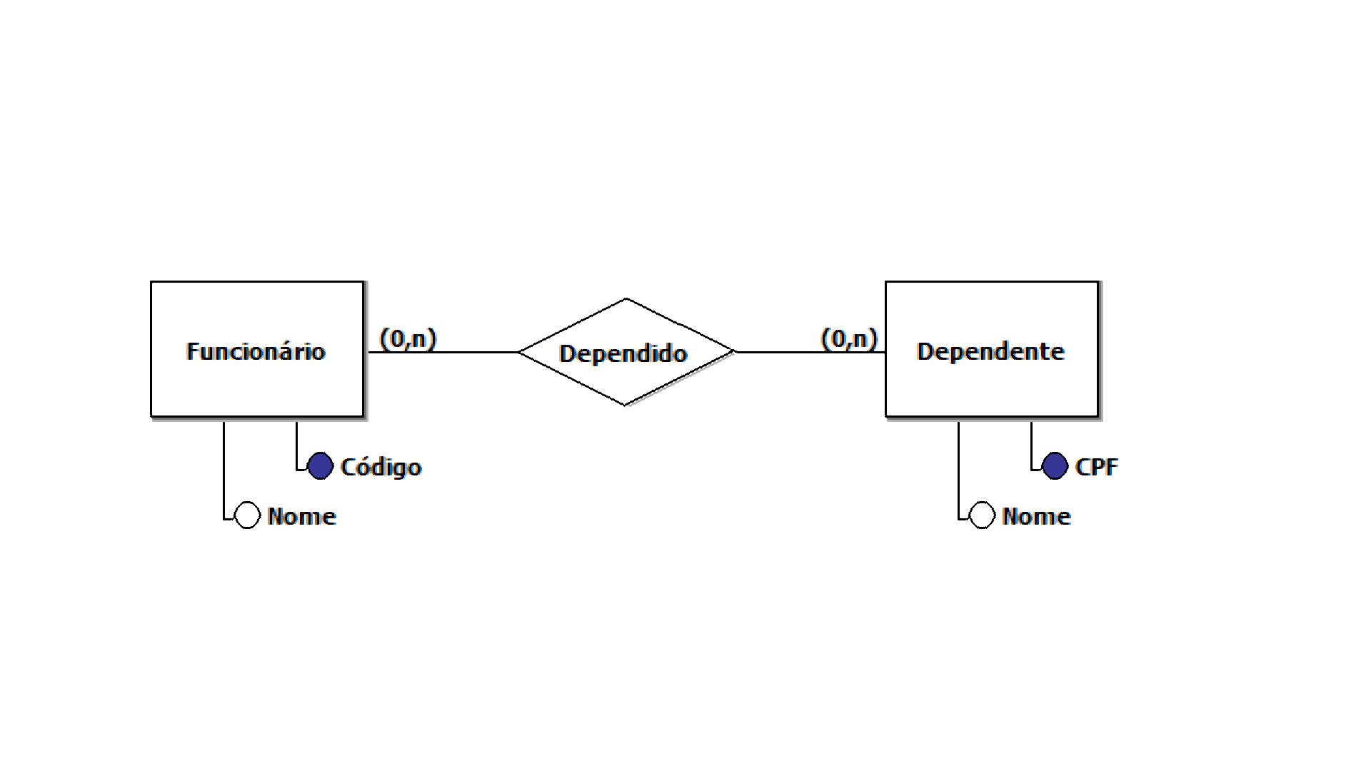

|  |  |  |  |
| --- | --- | --- | --- |
| Funcionário | | | |
| **Nome:** | Silvio | **Código:** | FCN-168 |
| **Nome:** | Vinícius | **Código:** | FCN-492 |
| **Nome:** | Mirian | **Código:** | FCN-375 |

|  |  |  |  |
| --- | --- | --- | --- |
| Dependente | | | |
| **Nome:** | Silvia | **CPF:** | 123.456.789-00 |
| **Nome:** | Marcos | **CPF:** | 987.654.321-00 |
| **Nome:** | Moisés | **CPF:** | 024.681.012-14 |

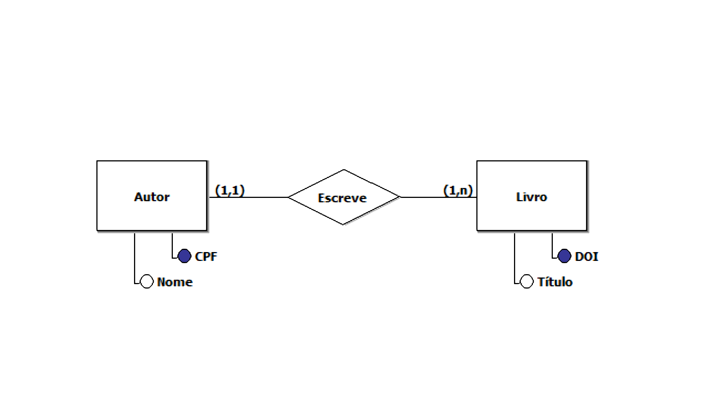

|  |  |  |  |
| --- | --- | --- | --- |
| Autor | | | |
| **Nome:** | J. K. Rowling | **CPF:** | 111.222.333-00 |
| **Nome:** | J. R. R. Tolkien | **CPF:** | 444.555.606-00 |
| **Nome:** | R. L. Stine | **CPF:** | 777.888.999-00 |

|  |  |  |  |
| --- | --- | --- | --- |
| Livro | | | |
| **Título:** | Harry Potter E A Pedra Filosofal | **DOI:** | LVR-100 |
| **Título:** | Senhor Dos Anéis: A Sociedade do Anel | **DOI:** | LVR-200 |
| **Título:** | Goosebumps | **DOI:** | LVR-300 |